# 登錄：

1. 借戶戶號

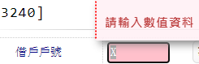

1. 統一編號

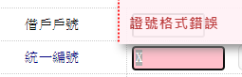

1. 核准號碼



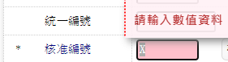

1. 額度編號

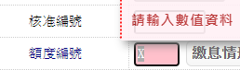

1. 入帳日期

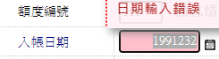

1. 計息起日

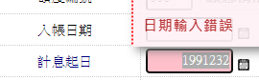

1. 計息迄日

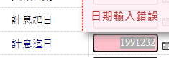

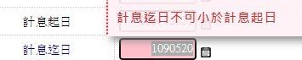

1. 會計日期

